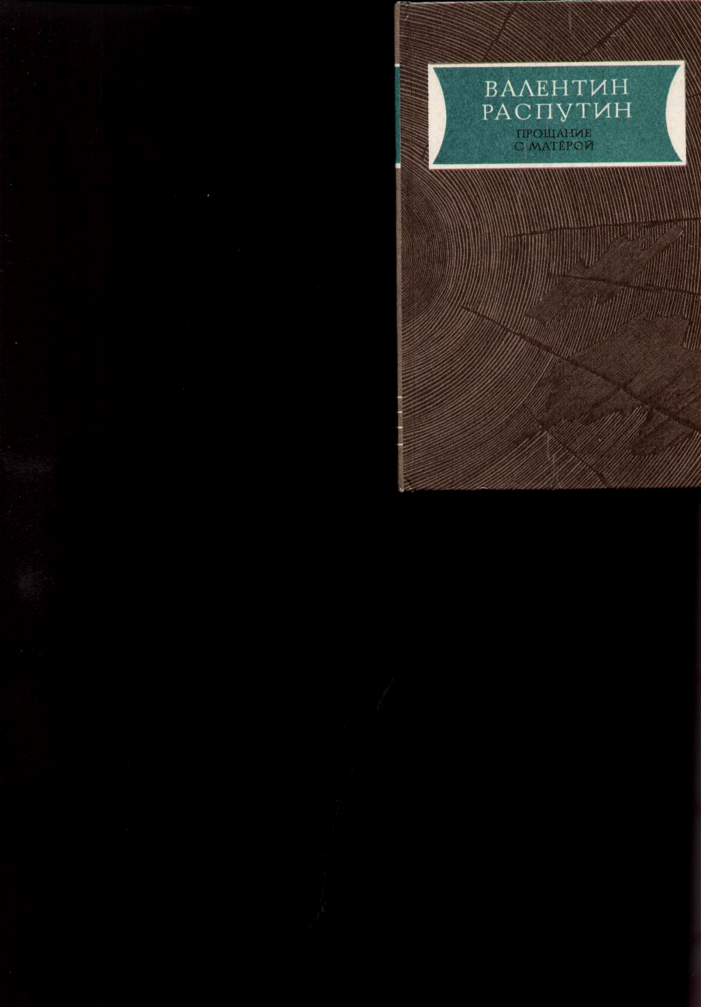  Книга находится в отделе  Художественной литературы  Библиотеки ИрГТУ  Инвентарные номера - х62961 х63235 х63873 х73876 х75148 х80057 х80058 | Распутин, Валентин Григорьевич.  Прощание с Матерой: повести и рассказы / Валентин Распутин. - Иркутск : Вост.-Сиб. кн. изд-во, 1983. - 478, [1] с.: портр.  35 лет назад в журнале «Наш современник» (1976 г., №11) была опубликована повесть Валентина Григорьевича Распутина «Прощание с Матерой».  Действие книги происходит в 60-ых годах XX века в деревне Матере, расположенной на берегу Ангары. В повести поднимается проблема затопления деревень и создания гигантской ГЭС. Рассказывается о трагических судьбах русского крестьянства в ХХ веке.
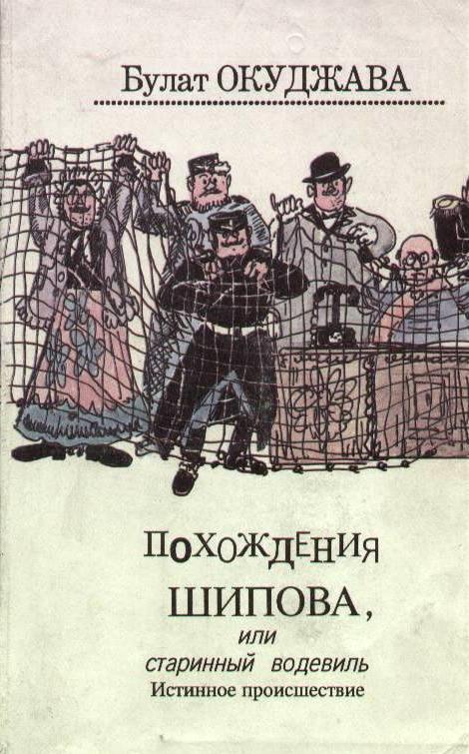  Книга находится в отделе  Художественной литературы  Библиотеки ИрГТУ  Инвентарный номер -  х100010 | Окуджава, Булат Шалвович.  Похождение Шипова, или Старинный водевиль / Б. Ш. Окуджава. - Б. м. : Дружба народов, 1992.  40 лет назад, в 1971 г., издана сатирическая повесть писателя и поэта Булата Окуджавы «Мерси, или Похождения Шипова».  Собирая материалы о Толстом, Окуджава заинтересовался, почему жандармы постоянно преследовали писателя. В результате родилась книга, названная автором авантюристическим романом с подлинными фактами. В центре событий – трагикомическая фигура тайного агента царской охранки, выполняющего важное секретное поручение.
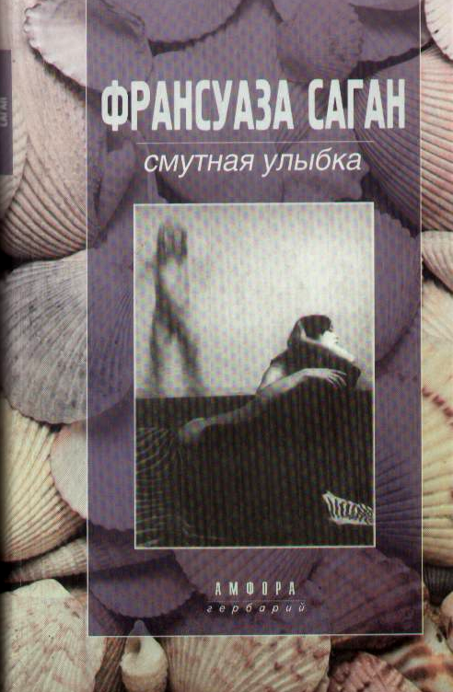  Книга находится в отделе  Художественной литературы  Библиотеки ИрГТУ  Инвентарный номер -  х105967 | Саган, Франсуаза.  Синяки на душе; Смутная улыбка: [Романы] / Франсуаза Саган; [Пер. с фр. А. Борисовой]. - СПб. : Амфора, 2001. - 332 с.  Вышедший в 1956 г., 55 лет назад, роман «Смутная улыбка» выразил умонастроение части французской молодёжи, утратившей интерес к общественной жизни.  Героини романов Саган бросают вызов условностям, знаменуя своим появлением эпоху «свободных нравов».  Книги Франсуазы Саган отличаются ясностью повествовательной манеры и точностью психологического рисунка, что с самого начала принесло ей славу литературной «Звезды».
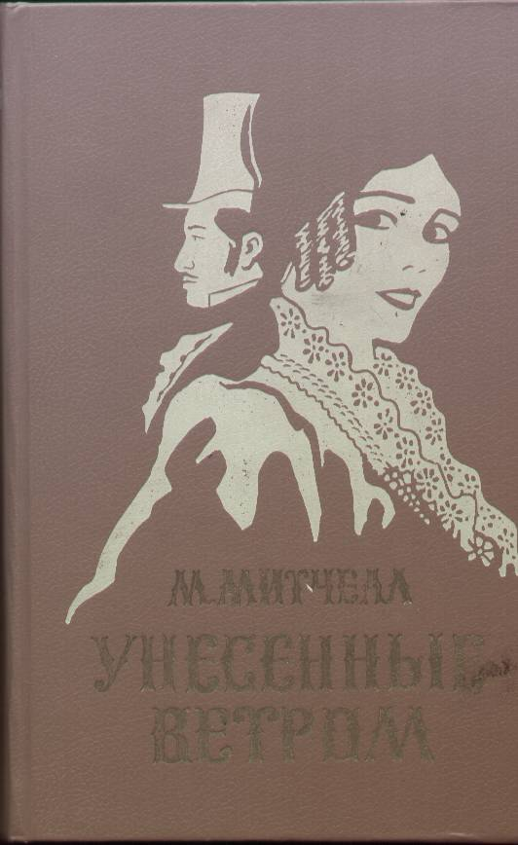  Книга находится в отделе  Художественной литературы  Библиотеки ИрГТУ  Инвентарный номер -  х106258 | Митчелл, Маргарет.  Унесенные ветром: [В 2т.]. Т. 1/ [Пер. с англ. Т. Озерской] / М. Митчелл; [Вступ. ст. П. Палиевского]. - М. : АСТ,1992-, 1992. - 476 с.  Единственный роман Маргарет Митчелл «Унесенные ветром» был издан в 1936 г., 75 лет назад. Выдержал более 70 изданий в США, переведен на многие языки мира. Роман – увлекательное по сюжету, остросоциальное произведение, основной проблемой которого является судьба человеческих ценностей. Действие романа происходит в один из наиболее сложных периодов в истории США и охватывает годы Гражданской войны (1861–1865) и последующей за ней Реконструкции.
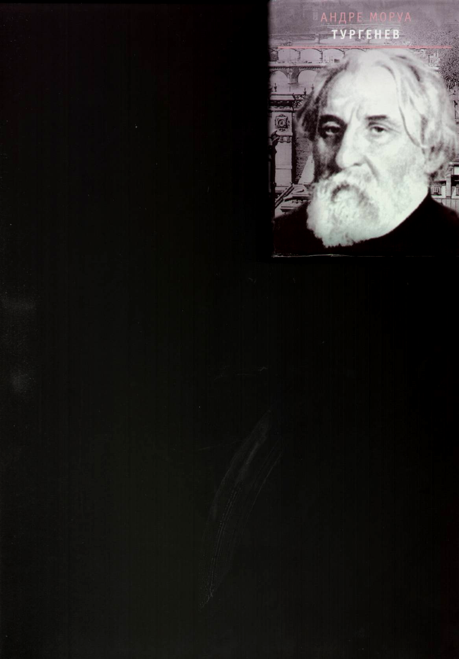  Книга находится в отделе  Художественной литературы  Библиотеки ИрГТУ  Инвентарный номер -  х105879 | Моруа, Андре.  Тургенев / Андре Моруа; [Пер. с фр. М. И. Перпер]. - М. : Согласие, 2001. - 189 с.: портр..  Завоевавший всемирную известность биографическими произведениями французский писатель в 1931 г., 80 лет назад, выпустил книгу «Тургенев». Это прежде всего взгляд из Европы на малопонятную, загадочную Россию как на некое таинственное явление природы.  Важно не только то, что Тургенев явился в своё время откровением для Запада, но и то, что «ввёл» в европейскую культуру и Пушкина, и Гоголя, и Толстого.
  Книга находится в отделе  Художественной литературы  Библиотеки ИрГТУ  Инвентарный номер -  х92887 | Белый, Андрей.  Москва: роман / А. Белый. - М. : Сов. Россия, 1989. - 766 с.: ил.  В 1926 г., 85 лет назад, Андрей Белый (теоретик русского символизма) окончил историческую эпопею «Москва» (ч. 1 – «Московский чудак», ч. 2 – «Москва под ударом»).  Основную идею автор определяет так: «… разложение устоев дореволюционного быта и индивидуальных сознаний в буржуазном, мелкобуржуазном и интеллигентском кругу». Но, как у любого большого художника, это итоговое произведение несёт много духовных, эстетических, социальных наблюдений, картин.
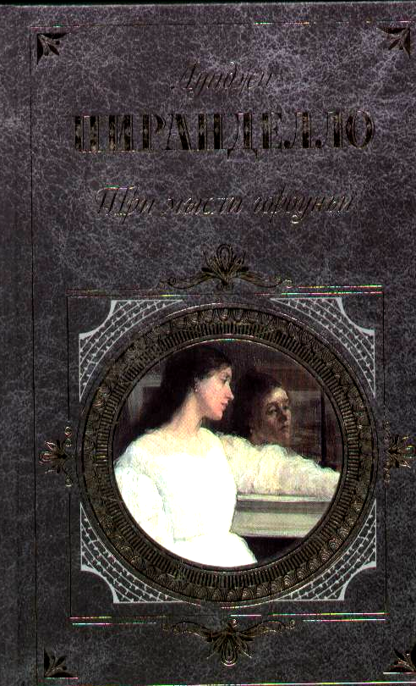  Книга находится в отделе  Художественной литературы  Библиотеки ИрГТУ  Инвентарный номер -  х108058 | Пиранделло, Луиджи.  Три мысли горбуньи: роман, новеллы, пьесы : пер. с итал. / Луиджи Пиранделло; предисл. И. Володиной. - М. : Эксмо, 2006. - 637 с.  Крупнейший итальянский драматург и прозаик Луиджи Пиранделло был удостоен Нобелевской премии по литературе «за творческую смелость и изобретательность в возрождении драматургического и сценического искусства».  В опубликованной в 1921 г. (90 лет назад) драме «Шесть персонажей в поисках автора» воплощено противоречие между искусством и жизнью, представлена социальная трагедия людей, бессильных против навязанной им «маски».
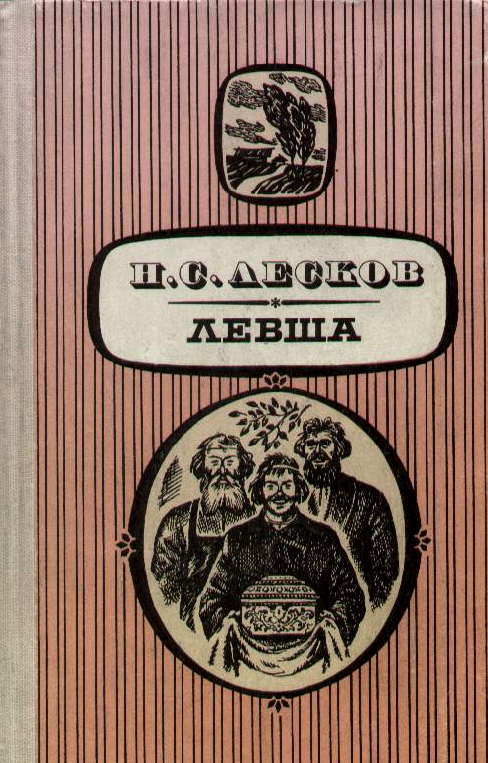  Книга находится в отделе  Художественной литературы  Библиотеки ИрГТУ  Инвентарный номер -  х69219 | Лесков, Николай Семенович.  Левша: повести и рассказы / Н. С. Лесков. - Киев : Днипро, 1981. - 344 с.: ил.  В опубликованном 130 лет назад (1881 г.) «Сказе о тульском косом Левше и стальной блохе» сильны мотивы национальной самобытности русского народа, вера в творческие силы.  В сюжете произведения смешаны выдуманные и реальные исторические события. Критики первых изданий посчитали, что вклад Лескова в создание повести минимален и что он якобы только пересказал легенду, которая ходила среди тульских мастеров. Лесков с этим мнением спорил и объяснял, что произведение практически полностью выдумано им.
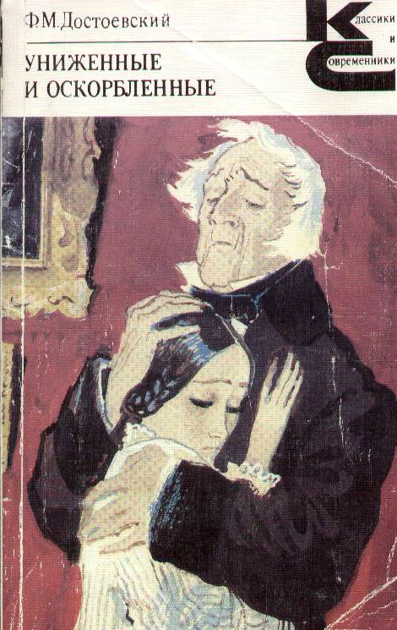  Книга находится в отделе  Художественной литературы  Библиотеки ИрГТУ  Инвентарный номер -  х108370 | Достоевский, Федор Михайлович.  Униженные и оскорбленные: роман в 4 ч. с эпилогом / Ф. М. Достоевский. - Л. : Худож. лит., 1989. - 364 с.  Опубликован роман «Униженные и оскорбленные» 150 лет назад (1861 г.). Он создан по возвращении писателя с сибирской каторги и ссылки. Роман выражает «боль о человеке», защищает достоинство «униженных и оскорблённых», утверждает необходимость решительного переустройства общества, изменения отношений между людьми.  Роман был встречен критиками сдержанно. Возможно, это объяснялось настороженностью к писателю, только что вернувшемуся из долголетней ссылки.
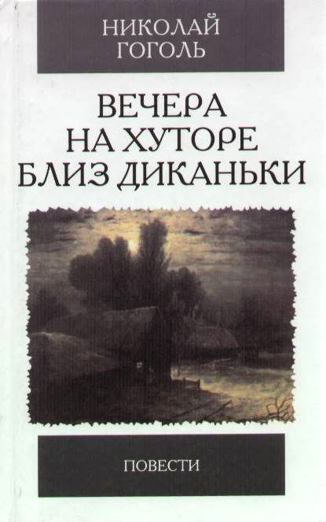  Книга находится в отделе  Художественной литературы  Библиотеки ИрГТУ  Инвентарный номер -  х109143 | Гоголь, Николай Васильевич.  Вечера хуторе близ Диканьки: повести / Николай Гоголь. - М. : Мартин, 2006. - 285 с.  В 1831 г., 180 лет назад, начата публикация «Вечеров на хуторе близ Диканьки», которая принесла Н. В. Гоголю литературную известность.  «Вечера …» удивляют читателей прекрасными картинами украинской природы, знанием быта и нравов простых людей, тонким юмором. Это произведение воспринимается как поэтическая легенда, героями которой являются сильные, честные, благородные, любящие жизнь люди. Они преодолевают любые препятствия и легко подчиняют себе даже нечистую силу.
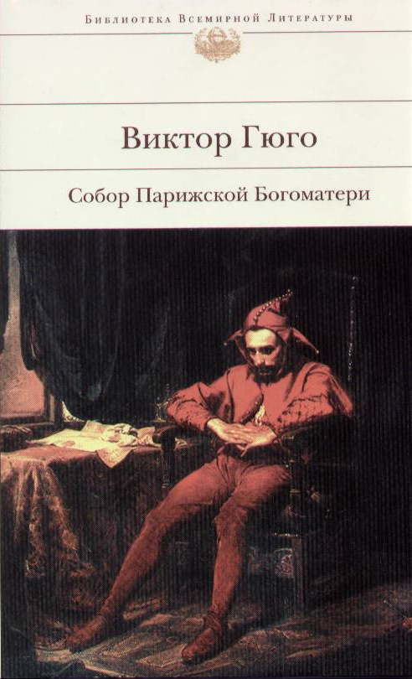  Книга находится в отделе  Художественной литературы  Библиотеки ИрГТУ  Инвентарный номер -  х108662 | Гюго, Виктор Мари.  Собор Парижской Богоматери / Виктор Гюго; пер. с фр. Коган, вступ. ст. В. Татаринова. - М. : Эксмо, 2007. - 590 с.: ил.  180 лет назад, в 1831 г., глава и теоретик французского демократического романтизма Виктор Мари Гюго издал первый значительный роман «Собор Парижской Богоматери». В нём он воскресил жизнь Парижа XV века. Это исторический фон, на котором разворачивается любовная драма между цыганкой Эсмеральдой и звонарём собора – горбуном Квазимодо. Любовь преобразила внешне уродливого Квазимодо. Он обрел смелость, чтобы спасти от смерти любимую…
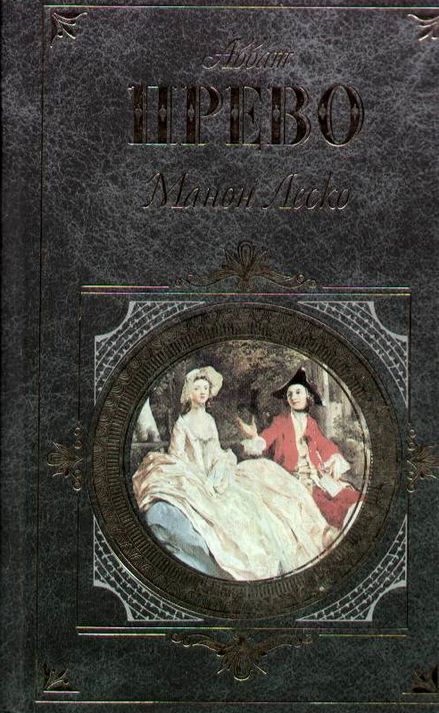  Книга находится в отделе  Художественной литературы  Библиотеки ИрГТУ  Инвентарный номер -  х109983 | Прево, Антуан-Франсуа.  История кавалера де Грие и Манон Леско/ А.-Ф. Прево. Опасные связи/ Шодерло де Лакло / пер. с фр. М. Петровского, Н. Рыковой, примеч. Е. Гунста, Н. Рыковой. - М. : Эксмо, 2007. - 573 с.  Роман «История кавалера Де Гриё и Манон Леско» стал вершиной творчества Антуана Франсуа Прево д’Экзиля. Издан в 1731 г., 280 лет назад. Впервые «История …» была напечатана в Голландии как VII том «Записок и приключений знатного человека, удалившегося от света», хотя сюжетно с ними не связана.  Калейдоскоп персонажей проходит перед читателями, вовлекая их в орбиту интриг и роковых ошибок.
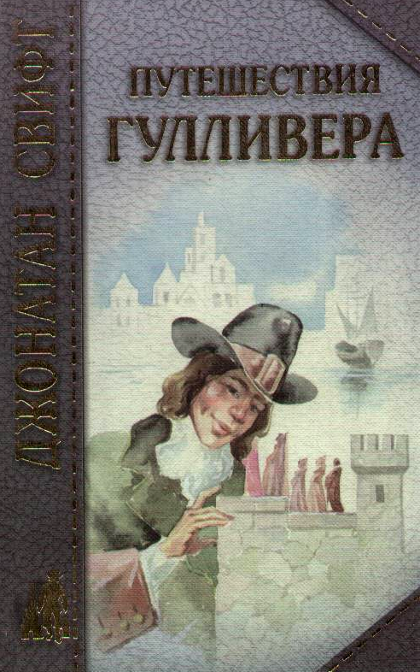  Книга находится в отделе  Художественной литературы  Библиотеки ИрГТУ  Инвентарный номер -  х104608 | Свифт, Джонатан.  Путешествия в некоторые отдаленные страны света Лемюэля Гулливера, сначала хирурга, а потом капитана нескольких кораблей: пер. с англ. / Джонатан Свифт. - М. : РИПОЛ классик, 1998. - 415 с.: ил..  Книга вышла в 1726 г. (285 лет назад). Автор «открывает» фантастические страны, сатирически комментирует реальные перспективы и идеалы европейского общественного устройства. В книгу входят: Путешествие в Лилипутию; Путешествие в Бробдингнег; Путешествие в Лапуту, Бальнибарби, Лаггнег, Глаббдобдриб и Японию; Путешествие в страну Гуигнгнмов.
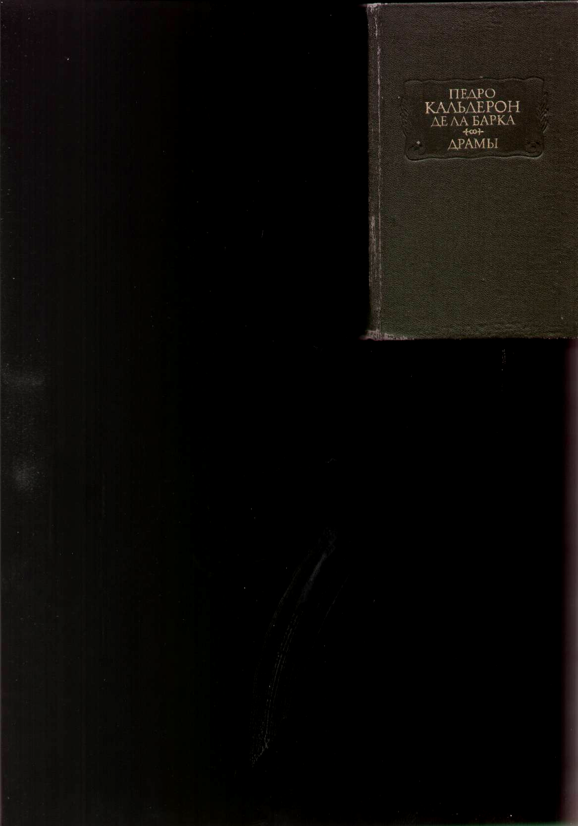  Книга находится в отделе  Художественной литературы  Библиотеки ИрГТУ  Инвентарный номер -  х108393 | Кальдерон де ла Барка, Педро.  Драмы: в 2 кн./ де ла Барка, Педро Кальдерон де ла Барка; Педро Кальдерон де ла Барка; пер. Константина Бальмонта, изд. подгот. Н. И. Балашов, Д. Г. Макогоненко. - М.: Наука. - (Литературные памятники)  Кн. 2, 1989. - 748 с.: ил.  375 лет назад, в 1636 г., издана морально-философская драма «Жизнь есть сон». Дата написания остаётся спорной (1632 – 1635 гг.?). Поставлена на сцене в 1635 г. и опубликована в Мадриде. Сюжет драмы восходит к легенде о Варлааме и Иосафате, христианской адаптации жития Будды. Однако у драмы есть и другие источники. Это «русская тема», события гражданской войны на Руси в XVII в.

